甲骨拼合第55~57則 [吳麗婉]
吳麗婉 (清華大學出土文獻研究與保護中心)
第55則:
A：洹17
B：殷遺205
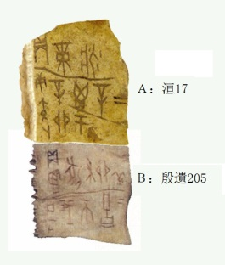
兩片均為民間所藏，期盼收藏者能以實物核對。
第56則:
A：13954（北圖2438）
B：冬飲廬45
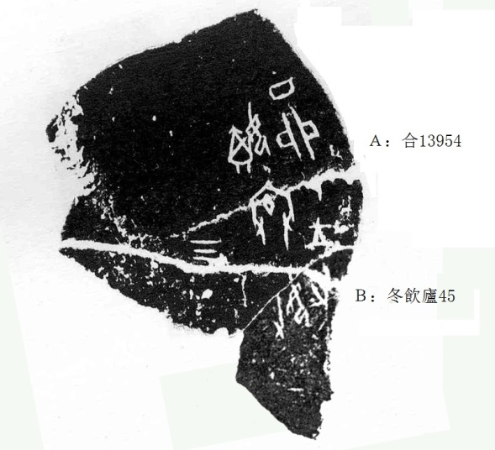
第57則:
A：合13614（柏23，歷拓8069，七Ｂ13）
B：掇一140
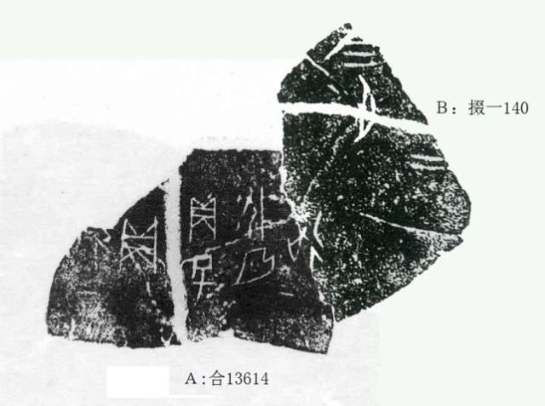
（綴合得到黃天樹師的悉心指導，謹致謝忱！）

